Customização da Ferramenta de Atendimento ao Usuário
EMBRATUR

Dezembro / 2009

Versão 6.0 - Corporativo

Histórico de revisões
Versão | Data | Descrição | Responsável | Revisor
1.0 | 04/09/2009 | Versão inicial | Gleidson Porto | Carlos Bontempo
1.0 | 04/09/2009 | Versão revisada | Tiago Oliveira | Carlos Bontempo
2.0 | 15/09/2009 | Versão inicial | Gleidson Porto | -
3.0 | 16/10/2009 | Inclusão de novas funcionalidades Gestão de Problemas e Gestão de Incidentes. | Tiago Oliveira | Gleidson Batista
4.0 | 30/10/2009 | Inclusão das Funcionalidades de Relatórios de Gestão de Problemas | Thiago Acioly | Gleidson Porto
5.0 | 30/11/2009 | Inclusão das Funcionalidades do Módulo de Gestão de Mudanças | Thiago Acioly | Gleidson Porto
6.0 | 31/12/2009 | Parametrização do Catálogo de Serviços para Gestão de Nível de Serviço | Gleidson Porto | Carlos Bontempo

Índice
Histórico de revisões 2
Índice 3
I Introdução 5
II Customizações da Ferramenta 6
Adaptação do layout do sistema
6
Integração com o Active Directory
7
Integração com o sistema SGRH (Sistema de RH)
7
Integração com Gestão de Usuário
7
8
Integração com Sistema de Tabelas Corporativas
8
Integração com Sistema ASI – Sistema de Patrimônio
8
Configuração do sistema
9
Customização de relatórios e indicadores
9
Sinalização do atendente que realizou abertura do chamado
10
Implementação da regra de reabertura do chamado no prazo máximo de 5 dias úteis
10
Identificação automática do Grupo de Atendimento em função da classificação do chamado.
10
Permitir associação de um chamado a outros chamados
12
Separação em níveis de atendimento
13
Possibilidade de imprimir chamados
14
Encerrar atribuições de minha equipe
16
Motivo de Cancelamento de Chamados 17
Cockpit Gerencial 18
Relatório – Taxa de Resolução Imediata de Chamados 19
Relatório – Tempo Médio de Atendimento no 1º. Nível
20
Relatório – Nível de Satisfação dos Usuários Atendidos 21
Relatório de Gestão de Problemas
24
Janela de mudança
25
Abrir uma Requisição de Mudança (RDM)
27
Pesquisar Requisição de Mudança
30
Aprovar/Reprovar Requisição de Mudança
32
Cancelar Requisição de Mudança
32
Configuração do Catálogo de Serviços
33

Introdução

Esse documento visa apresentar as customizações realizadas no sistema CAU – Central de Atendimento ao Usuário para implantação dos processos de Gestão de Incidentes e Configuração do ITIL.

Customizações da Ferramenta

As customizações realizadas na ferramenta tiveram como objetivo adaptá-la ao ambiente tecnológico da EMBRATUR, visando a obtenção do máximo que a ferramenta tem a oferecer.

O escopo de atuação dos trabalhos de customização englobou as seguintes atividades:
- Estudo do ambiente atual da EMBRATUR para identificação de possíveis soluções de integração;
- Adaptação do layout do sistema;
- Realização das integrações com o Active Directory e com os sistemas SGRH (Sistema de Gestão de Recursos Humanos), SGU (Sistema de Gestão de Usuários), Sistema de tabelas corporativas e ASI (Sistema de controle de Patrimônio);
- Configuração do sistema;
- Customização de relatórios e indicadores.

Adaptação do layout do sistema
A adaptação do layout do sistema permitiu empregar ao sistema a marca e o esquema de cores peculiar da EMBRATUR, permitindo que seus usuários se sintam “Em casa” ao acessarem o sistema. A tela a seguir demonstra o padrão aplicado:
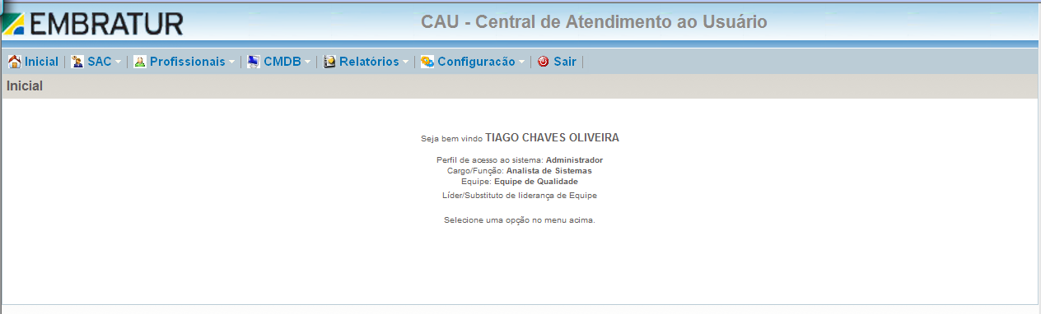

Integração com o Active Directory
A integração realizada com o Active Directory permitiu que os usuários do sistema pudessem utilizar a mesma senha da rede local para se autenticarem no sistema. A tela abaixo ilustra a tela de login do usuário no sistema:
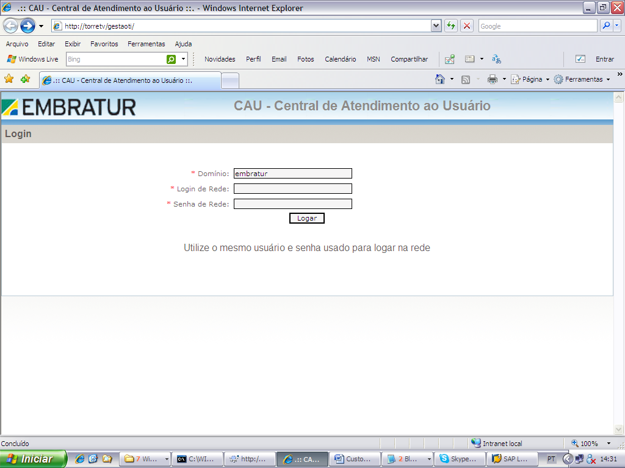

Integração com o sistema SGRH (Sistema de RH)
A integração realizada com o sistema SGRH permitiu ao sistema a busca de informações cadastrais dos usuários do sistema sem a necessidade de um cadastro de usuários próprio do sistema, diminuindo assim o esforço de implantação.
A tela abaixo demonstra a tela de detalhamento de informações de um colaborador CGTI:
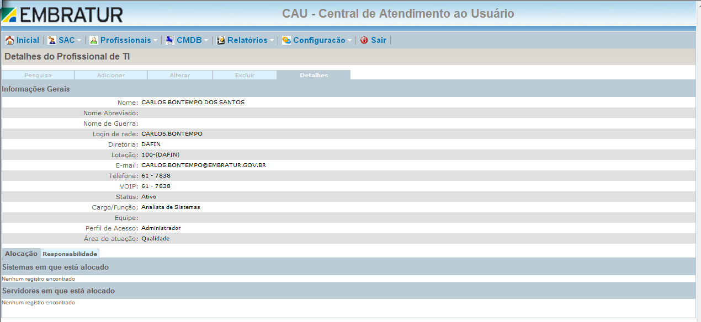

Integração com Gestão de Usuário
A integração realizada com o sistema SGU permitiu ao sistema a busca de informações cadastrais adicionais dos usuários do sistema e vinculação entre o usuário de rede informado no momento da autenticação do usuário com o respectivo cadastro no SGRH.

Integração com Sistema de Tabelas Corporativas
A integração realizada com o sistema de tabelas corporativas permitiu ao sistema a busca de informações sobre a instituição como diretorias e unidades organizacionais. Essas informações serviram como base para a geração de informações mais precisas sobre cada chamado e para a geração de dados consolidados que servirão como base para a domada de decisões futuras. A imagem abaixo demonstra o gráfico fruto desta integração.
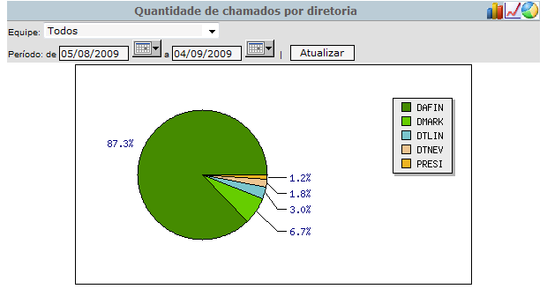

Integração com Sistema ASI – Sistema de Patrimônio
A integração realizada com o sistema de ASI permitiu ao sistema a busca de informações sobre o patrimônio tecnológico da empresa e a sua vinculação aos chamados atendidos pela CGTI para o registro histórico de cada atendimento realizado a um equipamento. A tela abaixo demonstra a busca de informações de um notebook e seus chamados relacionados:
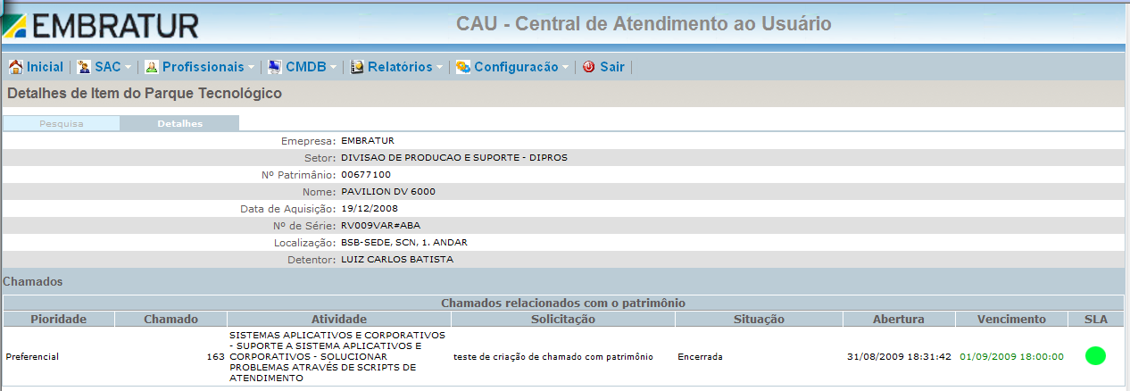

Configuração do sistema
A configuração do sistema foi realizada para o cadastro de todas as tabelas básicas do sistema com informações aderentes a realidade da EMBRATUR, possibilitando que o processo de atendimento esteja aderente às melhores práticas do mercado e à realidade, consolidando o processo de implantação do ITIL na organização. Nessa etapa foram cadastradas informações sobre o catálogo de serviços de TI, inventário de servidores e sistemas de informações e demais informações pertinentes.

Customização de relatórios e indicadores
A customização de relatórios e indicadores foi realizada para adequação aos padrões visuais da EMBRATUR e a sua necessidade de informação de Gestão que leve a uma efetiva ajuda na tomada de decisões operacionais e gerenciais. A tela a seguir demonstra uma das possibilidades de geração de informações gerenciais no sistema.
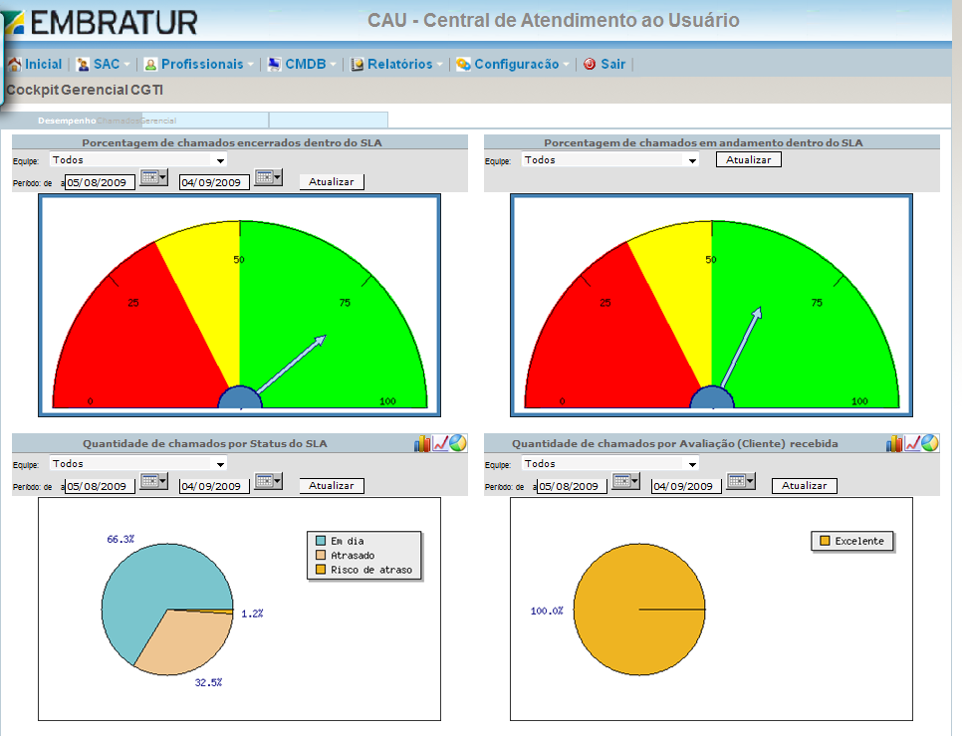

Sinalização do atendente que realizou abertura do chamado
No caso de atendimentos iniciados com contatos telefônicos ou abordagens pessoais, fora dos meios disponibilizados (telefone e CAU), os chamados serão abertos pelos colaboradores CST em nome dos clientes solicitantes. Neste caso o sistema registra quem foi o colaborador responsável pela abertura e exibe a informação junto com a informação do usuário solicitante.

Implementação da regra de reabertura do chamado no prazo máximo de 5 dias úteis
O sistema foi parametrizado para impossibilitar que chamados fechados a mais de 15 dias úteis possam ser reabertos pelos correspondentes usuários.

Identificação automática do Grupo de Atendimento em função da classificação do chamado.
O sistema foi parametrizado para auxiliar o trabalho de triagem de chamados. Foi feita a vinculação entre atividades e equipes de TI. No momento do abertura de um chamado ou de triagem, o sistema preenche automaticamente a equipe sugerida e as atividades configuradas como padrão para a atividade selecionada.

Permitir contingenciamento do chamado
O sistema foi customizado para permitir o contingenciamento dos incidentes e a continuação de sua apuração para solução da causa-raiz. Para tanto foram realizadas diversas alterações, que seguem nas telas a seguir:

A tela abaixo demonstra a configuração do tempo para o contingenciamento dos incidentes:
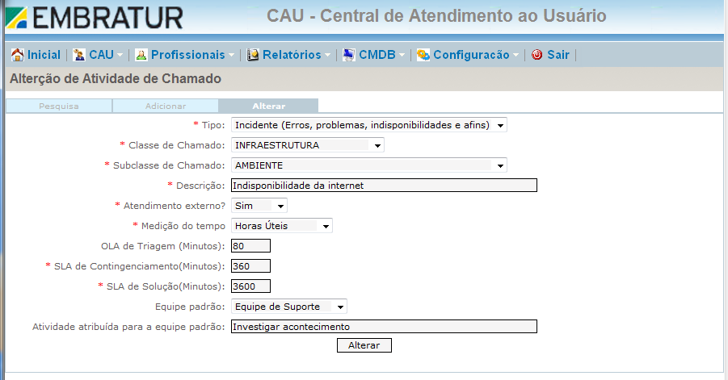

A tela abaixo demonstra a forma como pode ser acessada a funcionalidade de contingenciamento de incidente:
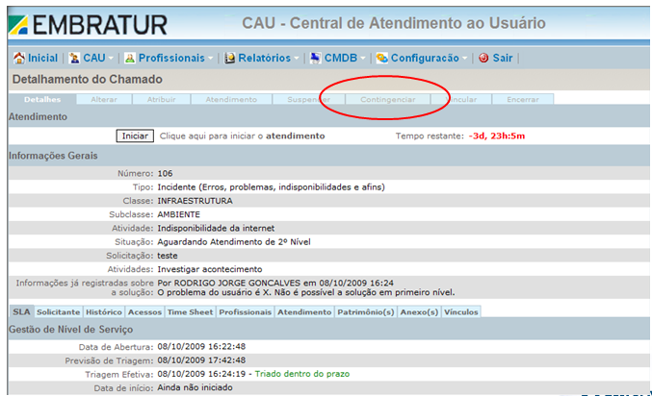

A tela abaixo demonstra a tela de contingenciamento de chamados:;
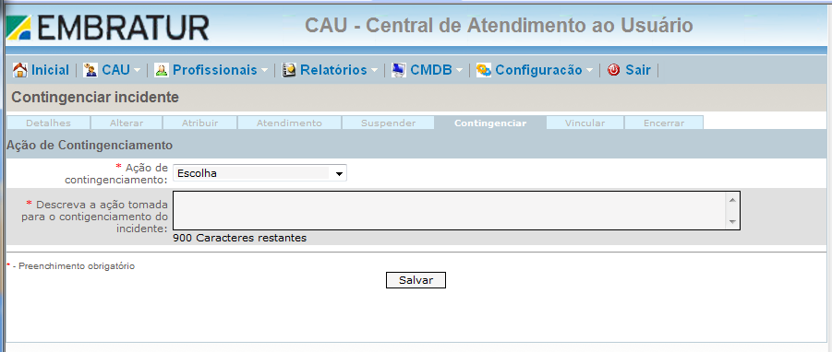

A tela abaixo demonstra o registro da solução da causa-raiz de um incidente:
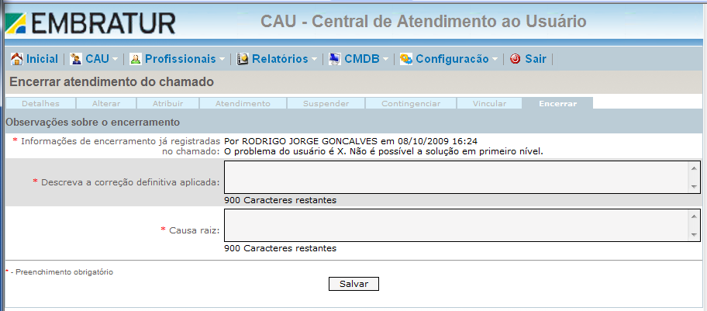

Permitir associação de um chamado a outros chamados
Para realizar a gestão de problemas, é importante a vinculação entre os diversos incidentes, para que, dessa maneira possam ser resolvidos como um único problema, com a mesma causa raiz. Dessa forma, foi incluída a possibilidade de vinculação entre incidentes de mesma classificação, atribuídos para a mesma equipe. A tela abaixo demonstra a funcionalidade de vinculação entre chamados:
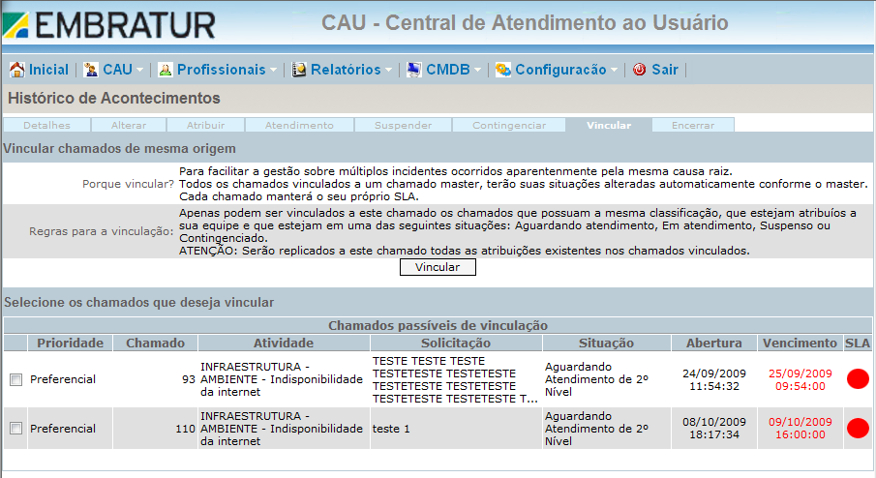

Separação em níveis de atendimento
A tela abaixo demonstra como o sistema foi customizado para realizar a clara separação entre os níveis de atendimento

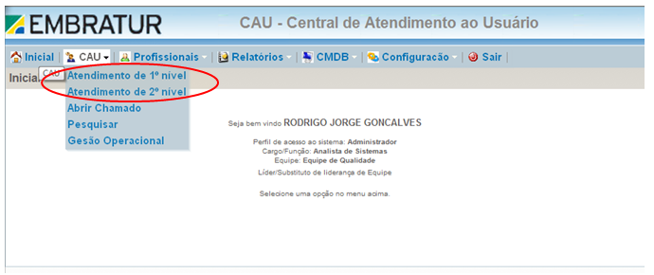

A ilustração abaixo demonstra a alteração feita na tela de triagem para transformá-la na tela de atendimento de 1º nível:
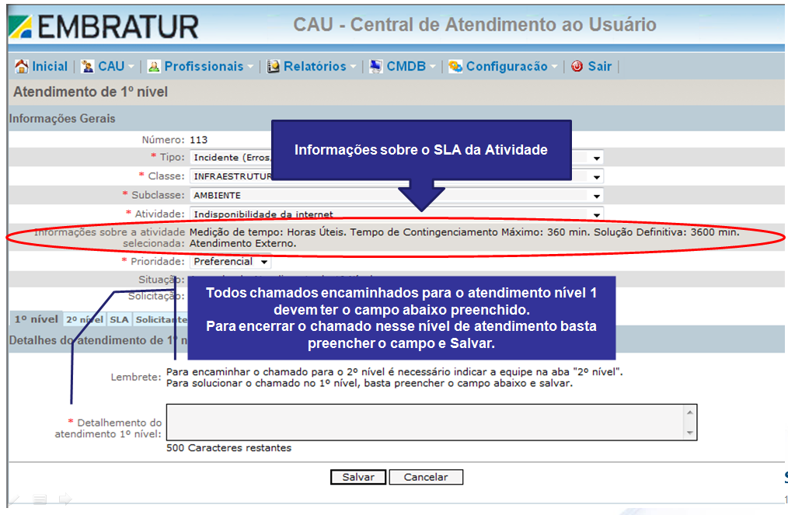

A tela abaixo demonstra como um chamado pode ser encaminhado para uma equipe especializada, de atendimento de 2º nível.
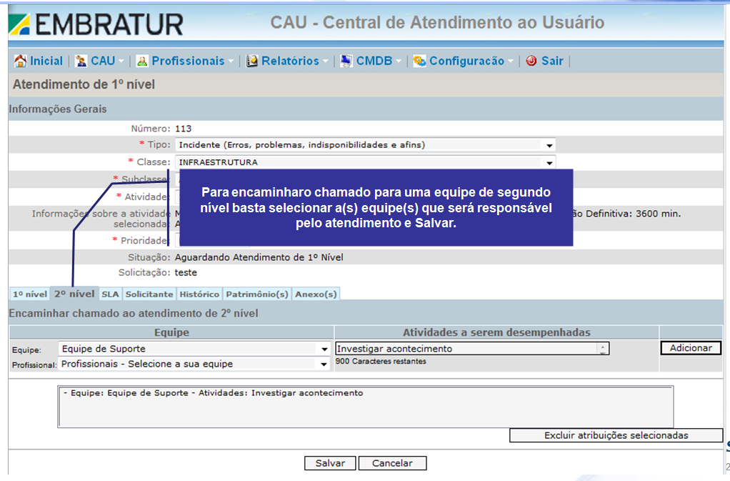

Possibilidade de imprimir chamados
O sistema foi customizado para permitir a impressão de chamados, na tela de atendimento de 2º nível, facilitando o trabalho dos profissionais de atendimento de campo. As telas abaixo demonstram a nova funcionalidade:

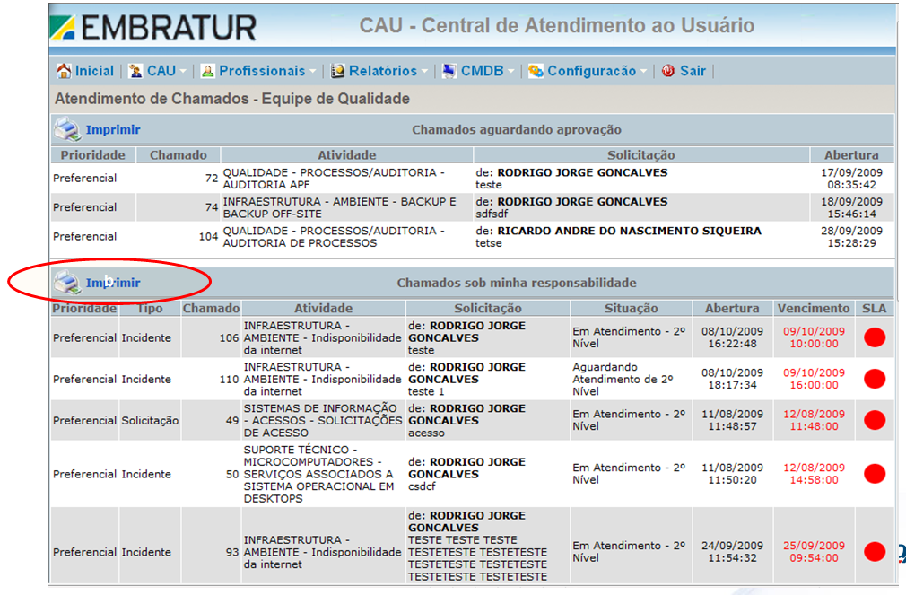

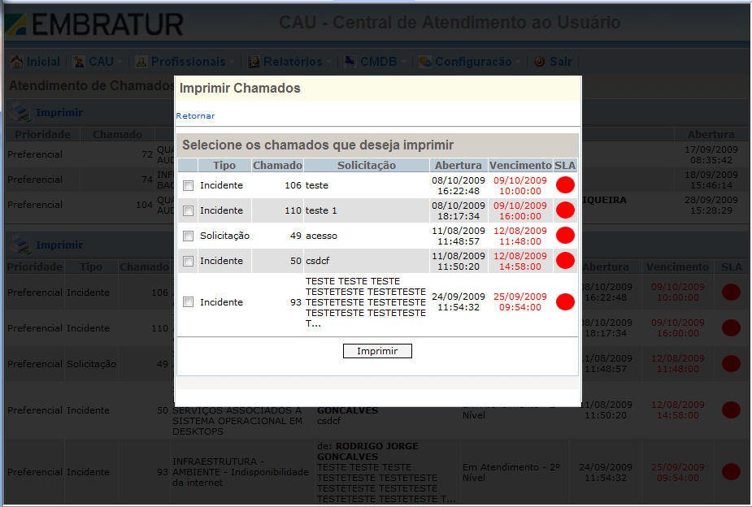

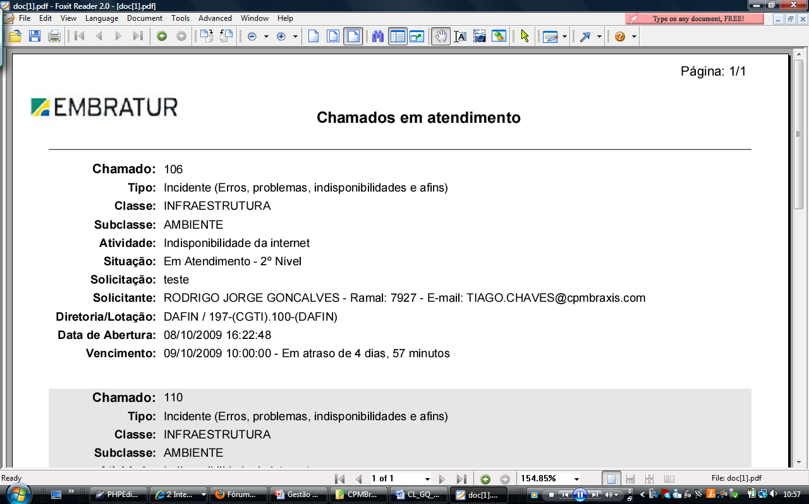

Encerrar atribuições de minha equipe
O sistema foi alterado para permitir que membros de uma mesma equipe de atendimento de 2º nível possam encerrar as atribuições em aberto para seus companheiros de equipe. As telas a seguir demonstram a nova possibilidade:
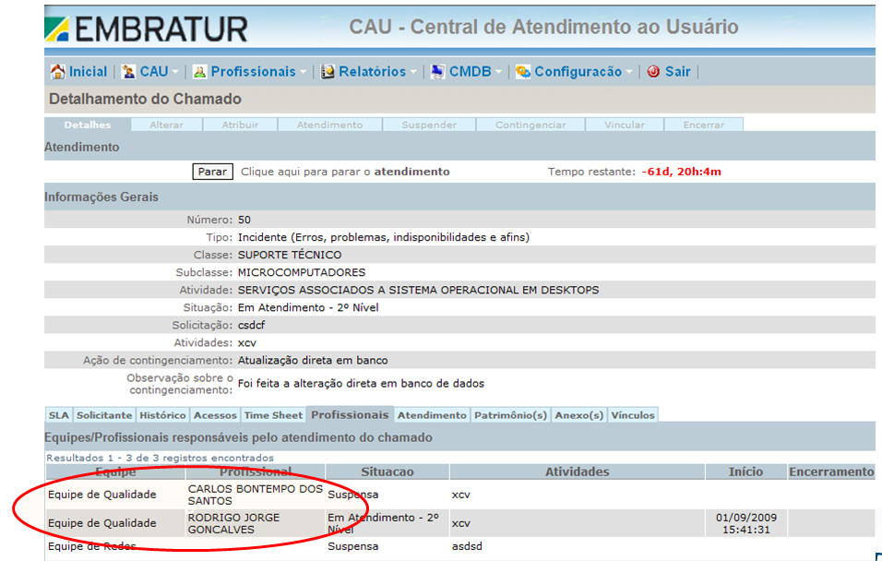

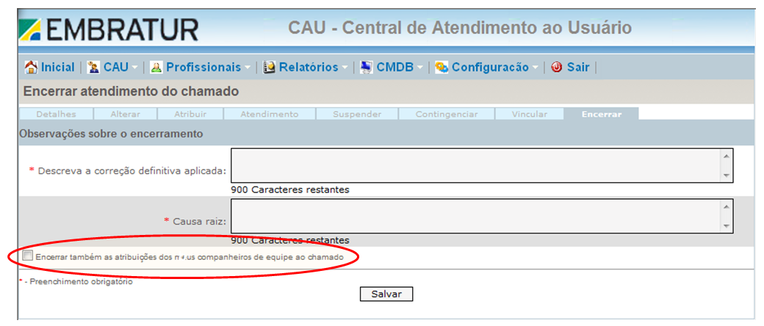

Motivo de Cancelamento de Chamados
O sistema foi alterado o CAU para permitir cadastramento de motivos de cancelamentos de chamados. As telas a seguir demonstram a nova possibilidade:

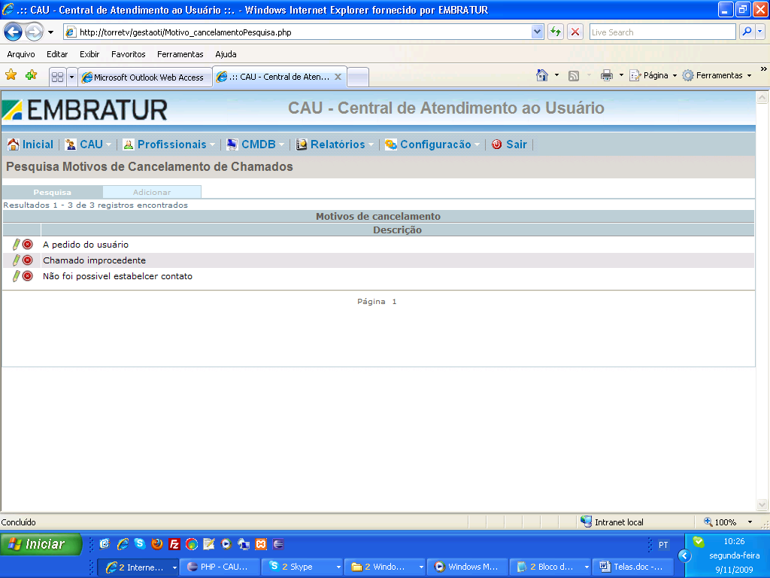

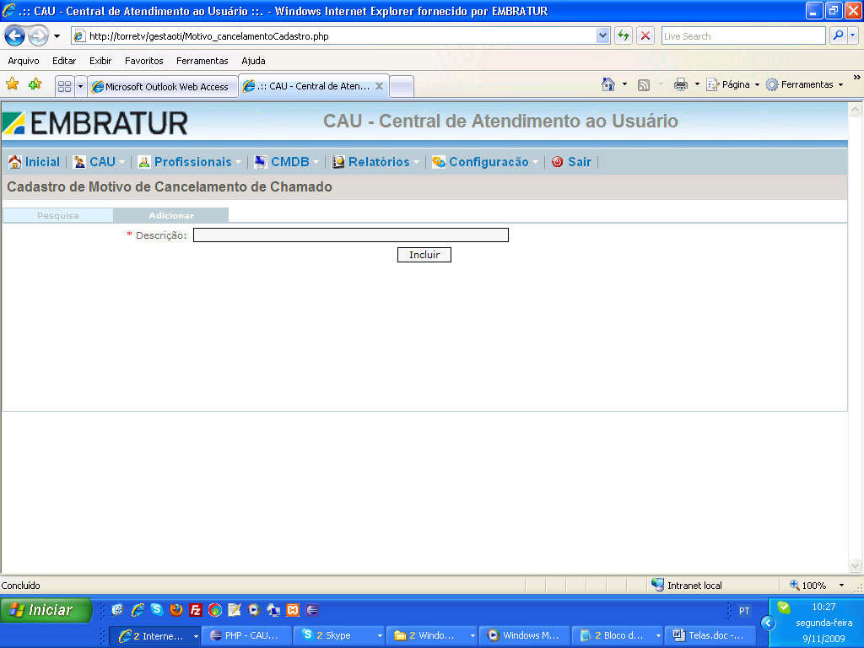

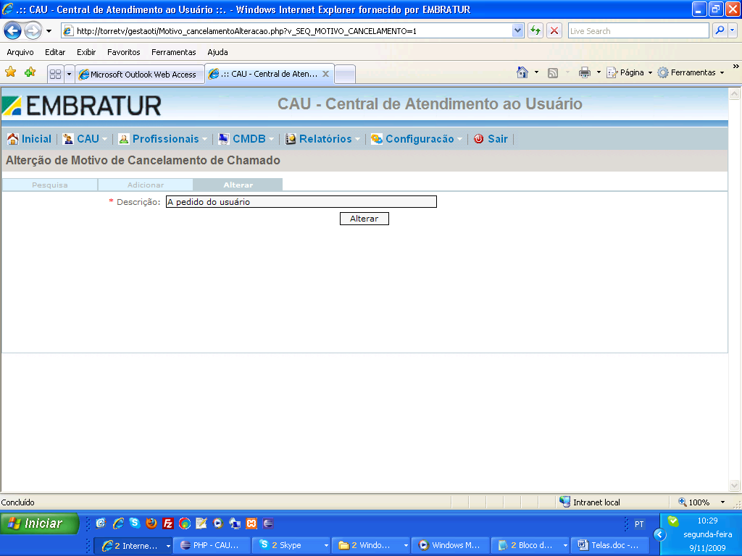

Cockpit Gerencial
O Cockpit Gerencial foi alterado para permitir apuração dos indicadores por nível de atendimento. A tela a seguir demonstra a nova possibilidade:

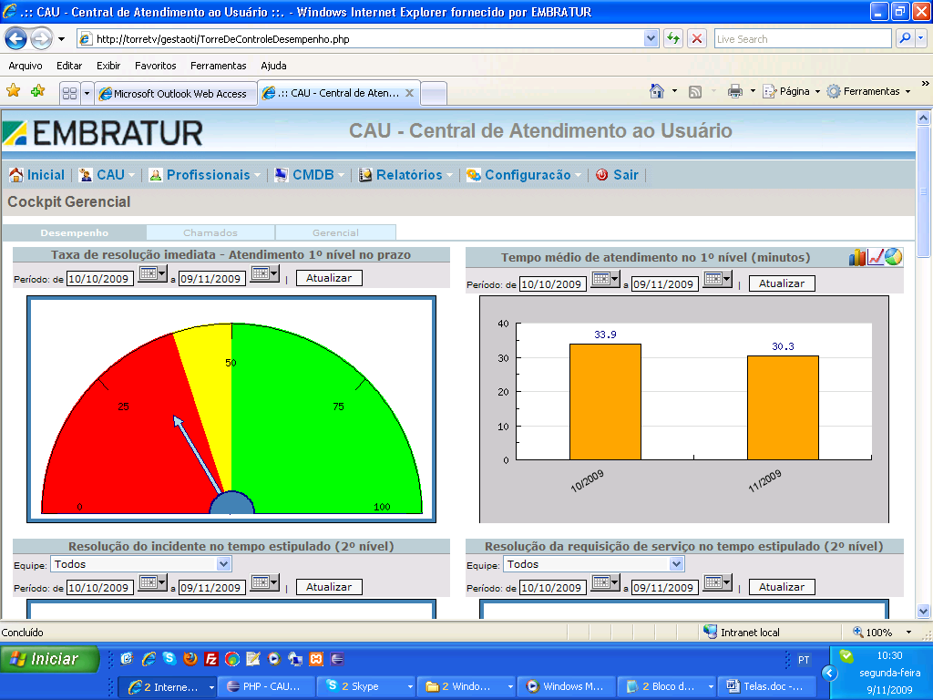

Relatório – Taxa de Resolução Imediata de Chamados
Foi criado o relatório para acompanhamento de resolução de chamados no primeiro nível atendimento. As telas a seguir demonstram a nova possibilidade:

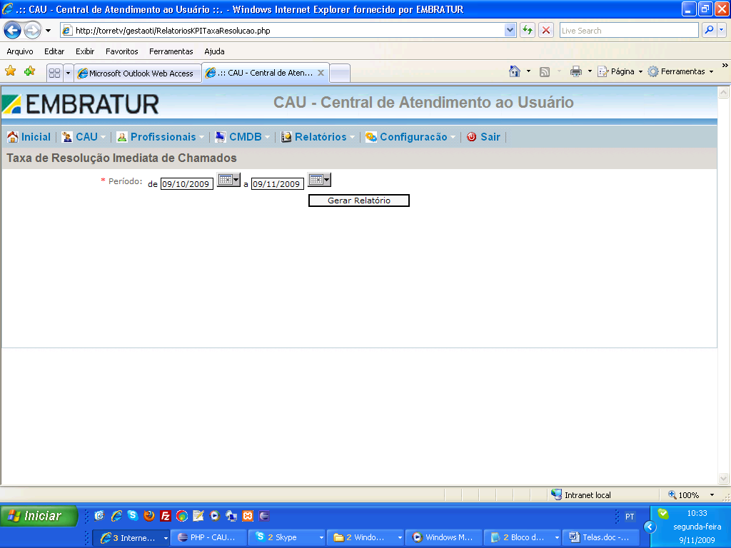

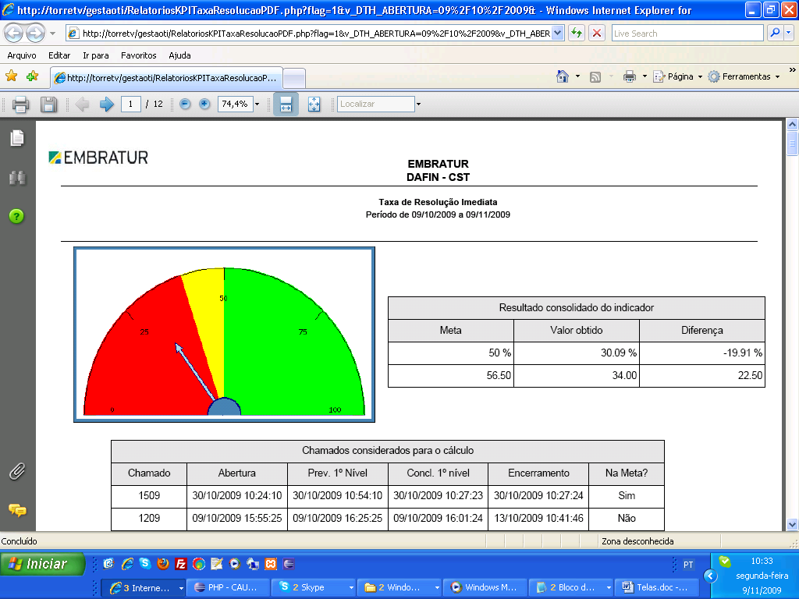

Relatório – Tempo Médio de Atendimento no 1º. Nível
Foi criado o relatório para acompanhamento do tempo médio de atendimento no 1º. Nível.
As telas a seguir demonstram a nova possibilidade:

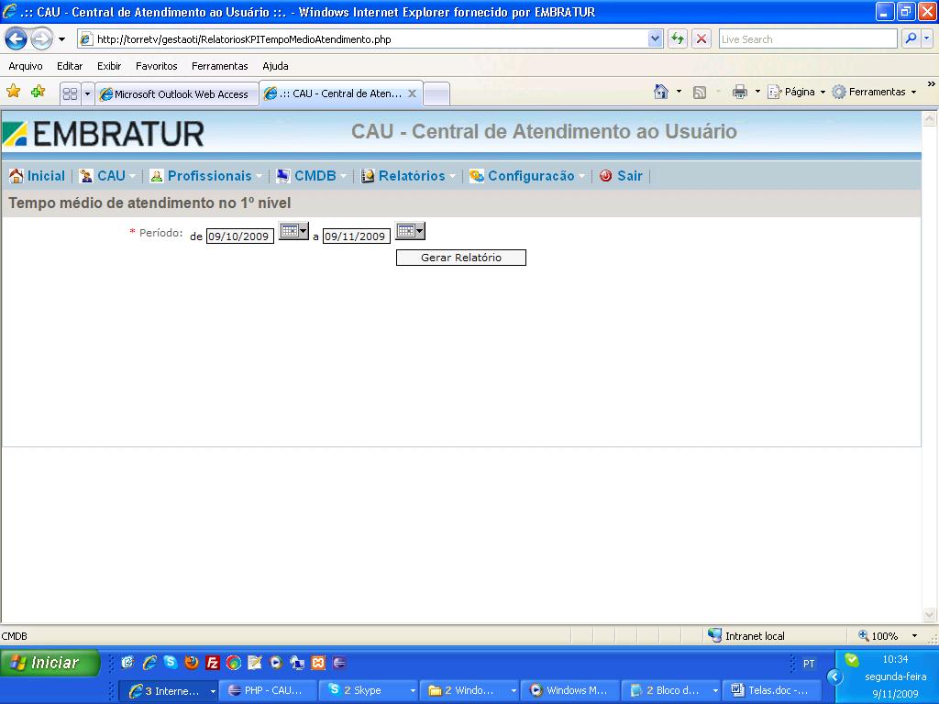

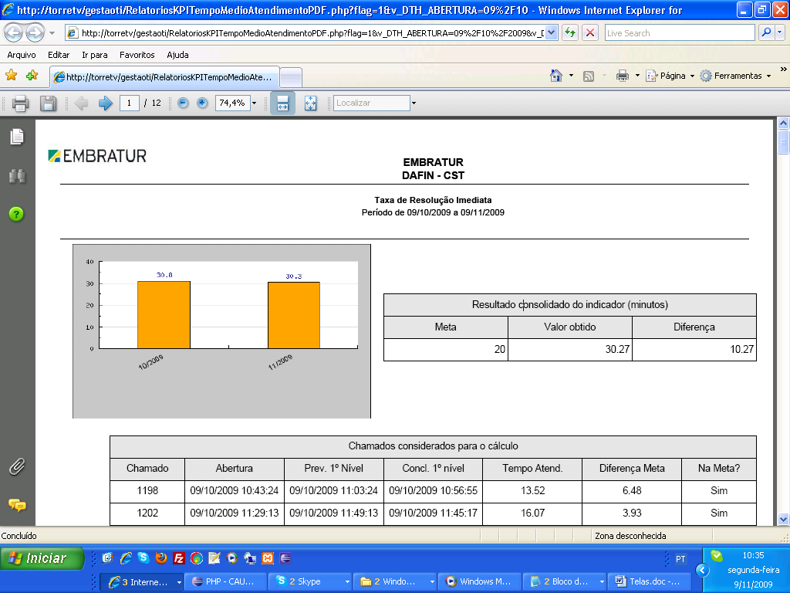

Relatório – Nível de Satisfação dos Usuários Atendidos
Foi criado o relatório para acompanhamento do nível de Satisfação dos Usuários Atendidos.
As telas a seguir demonstram a nova possibilidade:

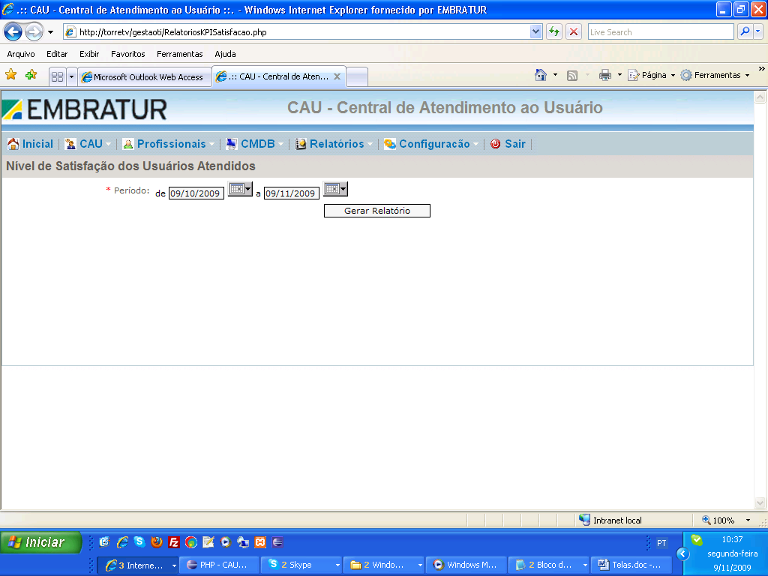
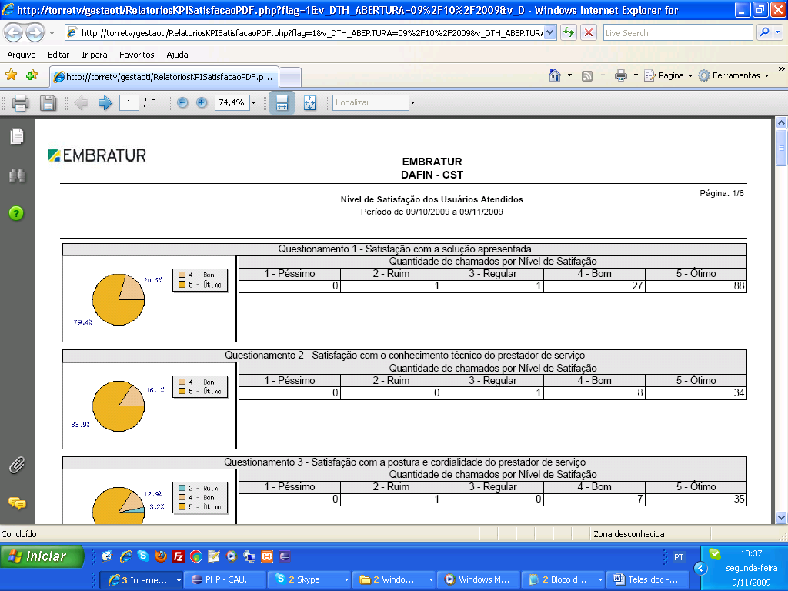

Relatório – Resolução do incidente no tempo estipulado (2º. Nível)
Foi criado o relatório para acompanhamento da resolução do incidente no tempo estipulado no 2º. Nível. As telas a seguir demonstram a nova possibilidade:

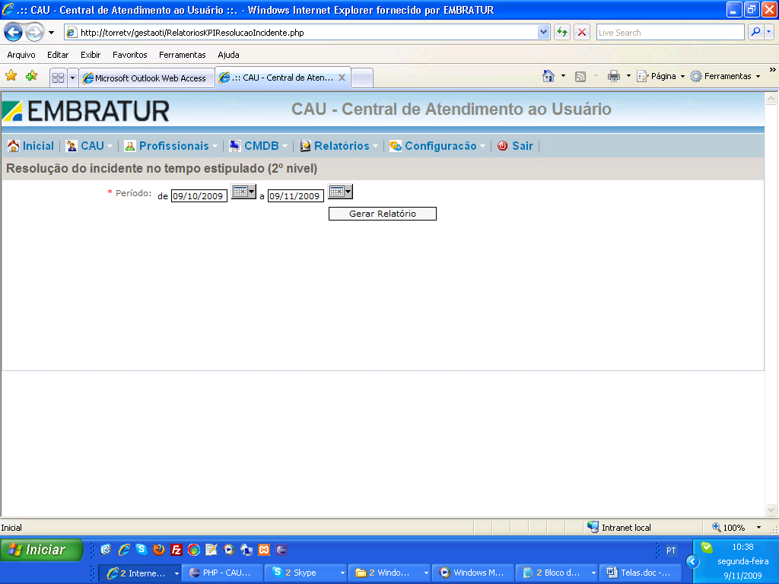

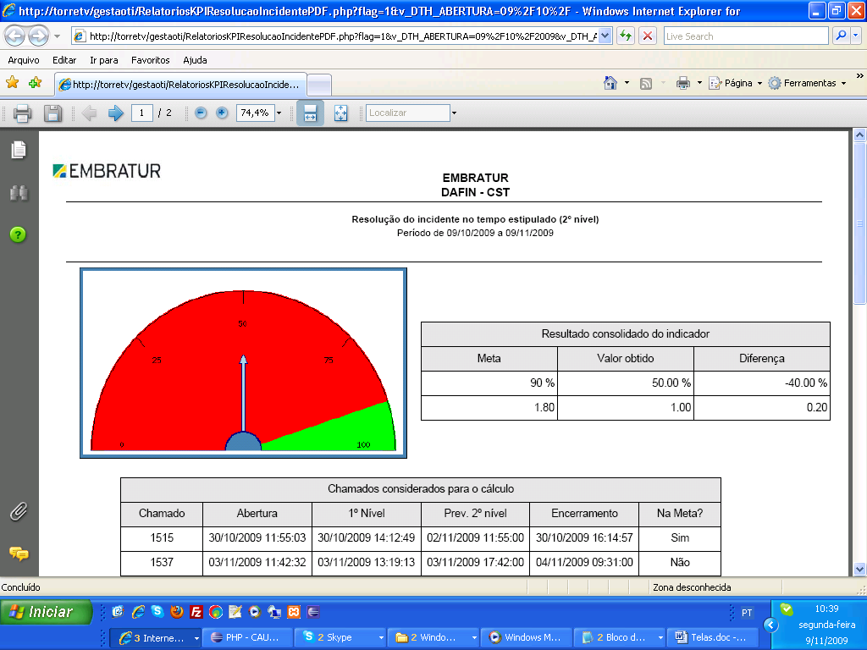

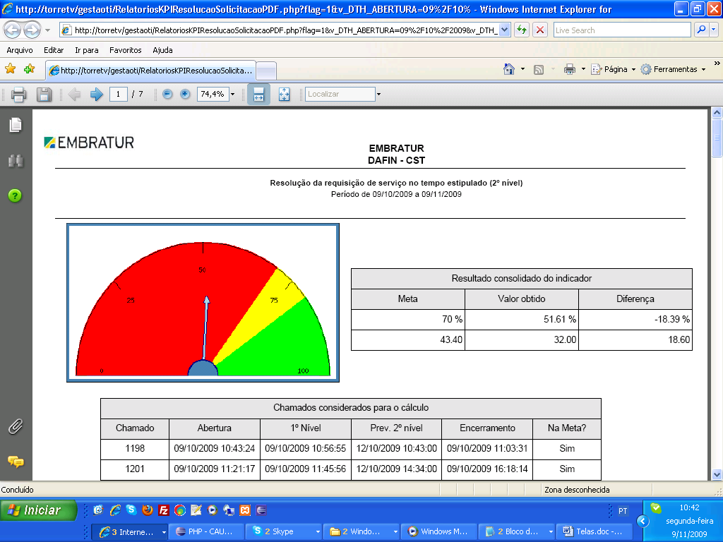

Relatório de Gestão de Problemas
Foi criado o relatório para acompanhamento da Gestão de Problemas. As telas a seguir demonstram a nova possibilidade:
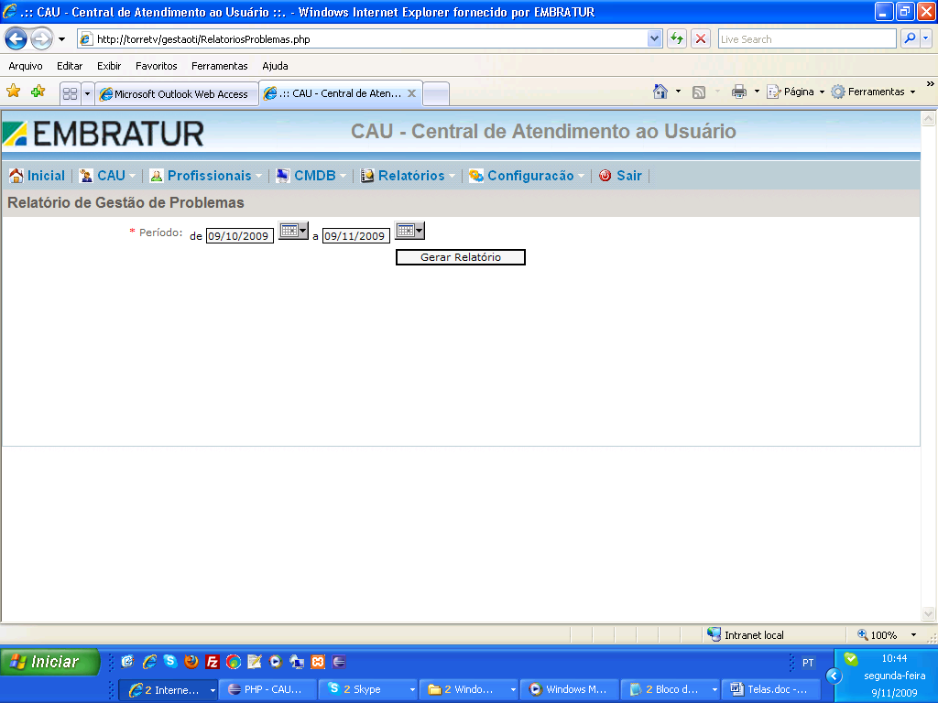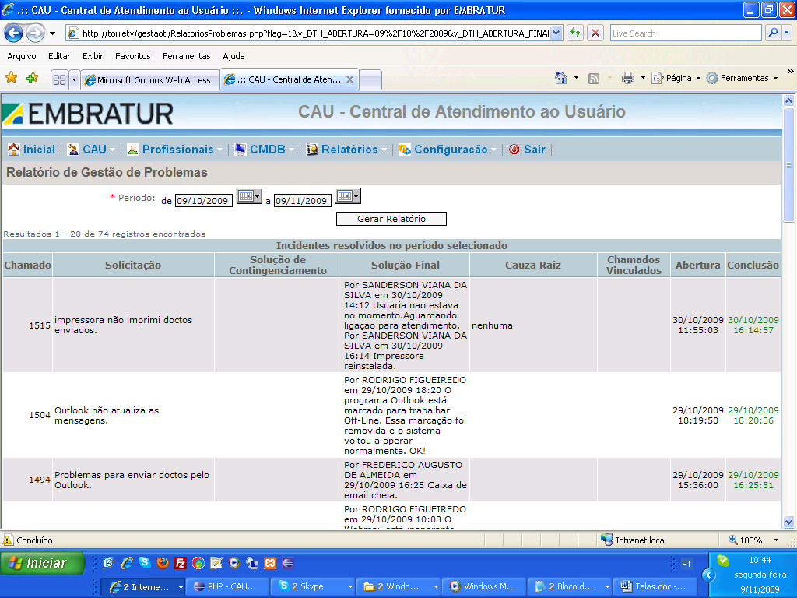

Janela de mudança
Funcionalidade criada para definir em quais dias da semana, com horário de início e de término pode ocorrer uma mudança nos servidores e sistemas e o limite para abertura de uma mudança que será executada nesta janela. Todas as mudanças que ocorrerem dentro dessa janela serão classificadas como normal. Se estiver fora, será classificada como emergencial. As telas a seguir demonstram a nova possibilidade:
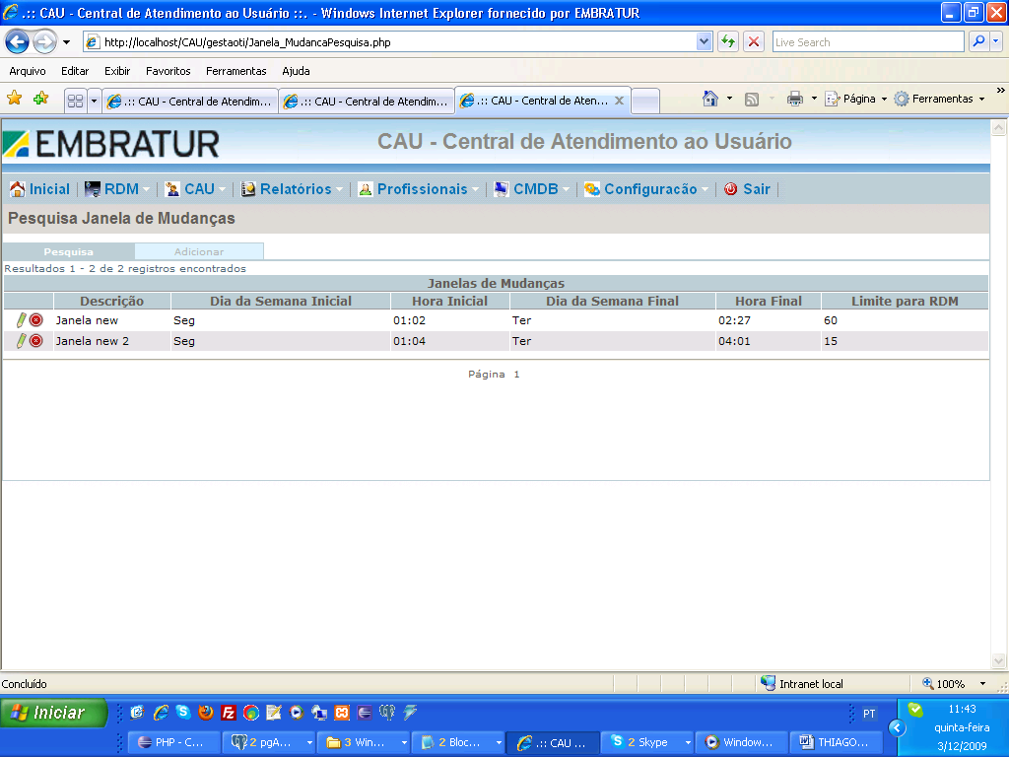

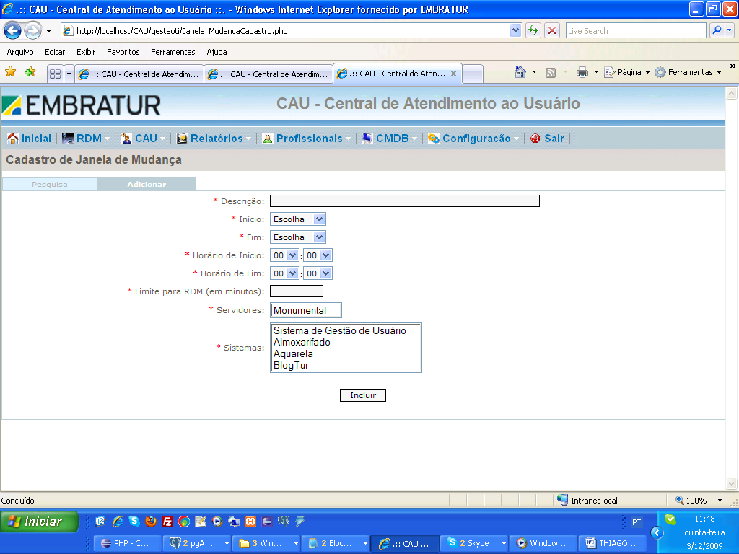

Abrir uma Requisição de Mudança (RDM)
Funcionalidade criada para solicitar uma mudança em um servidor ou sistema. Nesta funcionalidade será possível informar todas as atividades da RDM, atividades de rollback, em caso de erros, pessoa responsável pela validação, anexos, o que é a mudança, sua justificativa e o impacto de não executá-la. As telas a seguir demonstram a nova possibilidade:
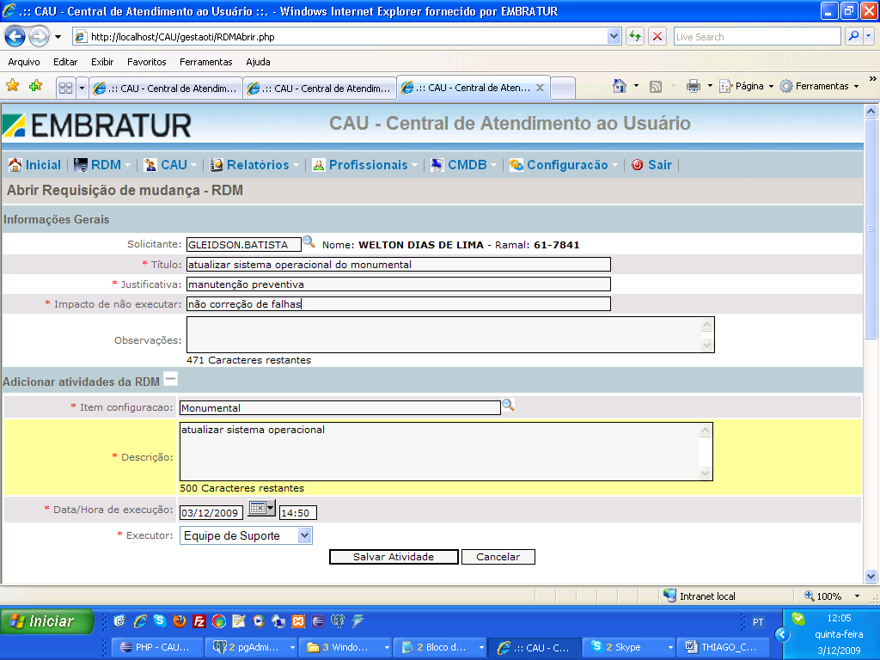

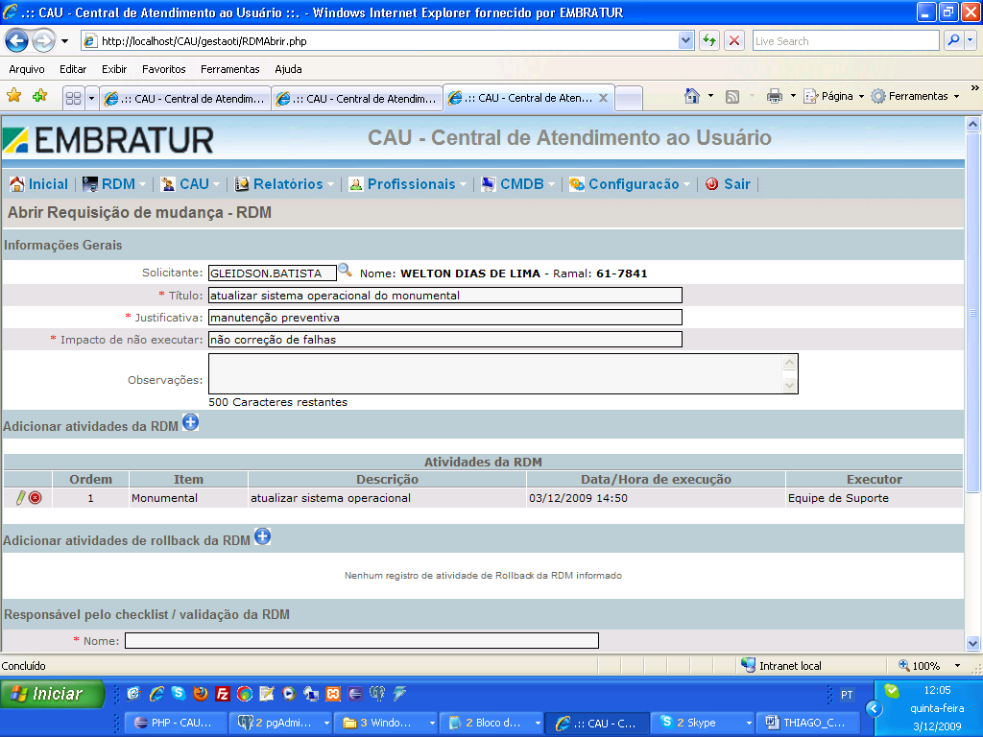

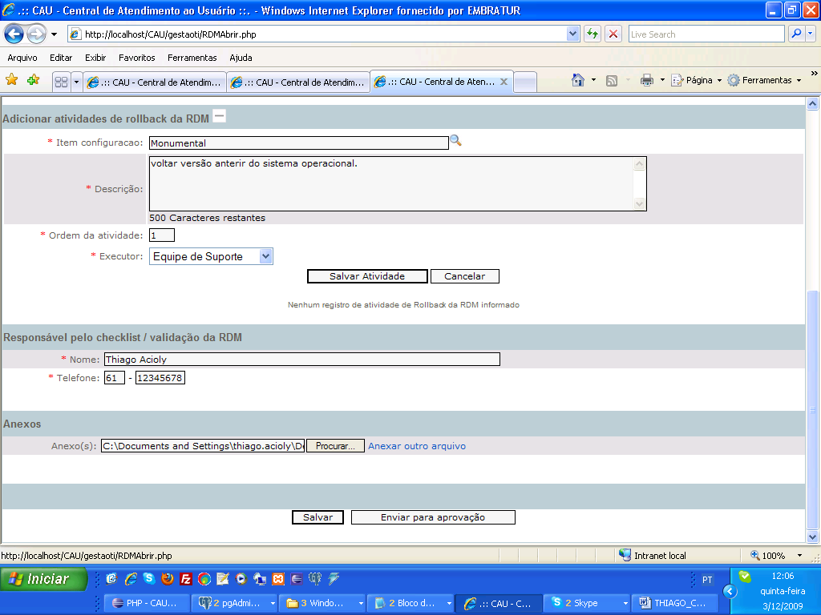

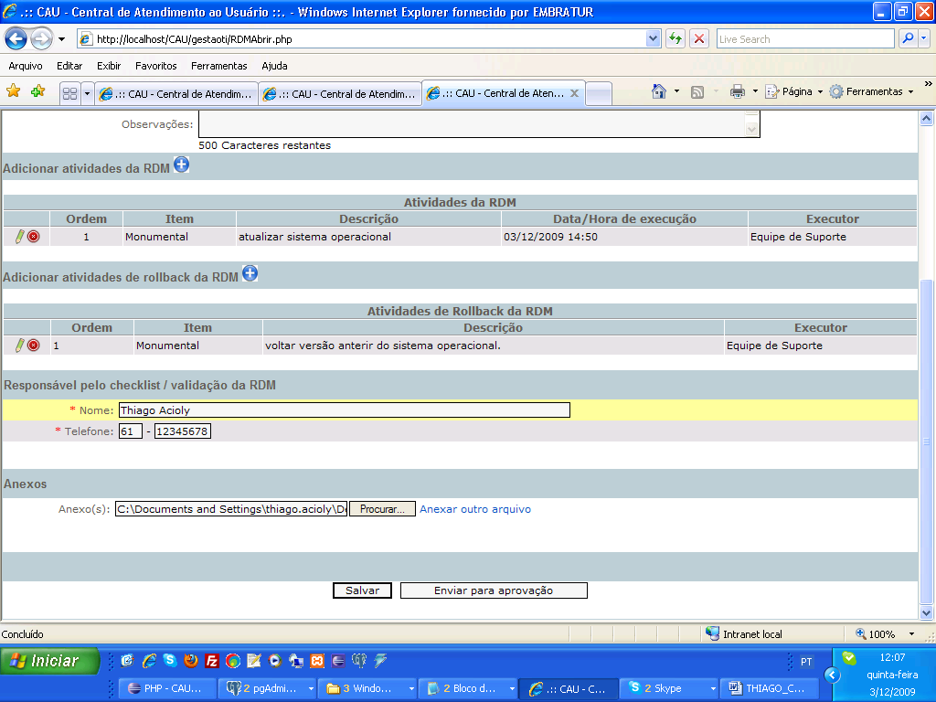

Pesquisar Requisição de Mudança
Funcionalidade criada para pesquisar as solicitações de mudanças e possibilitar o acesso as outras funcionalidades. O usuário poderá informar número da RDM, Matricula do solicitante, titulo entre outros. As telas a seguir demonstram a nova possibilidade:
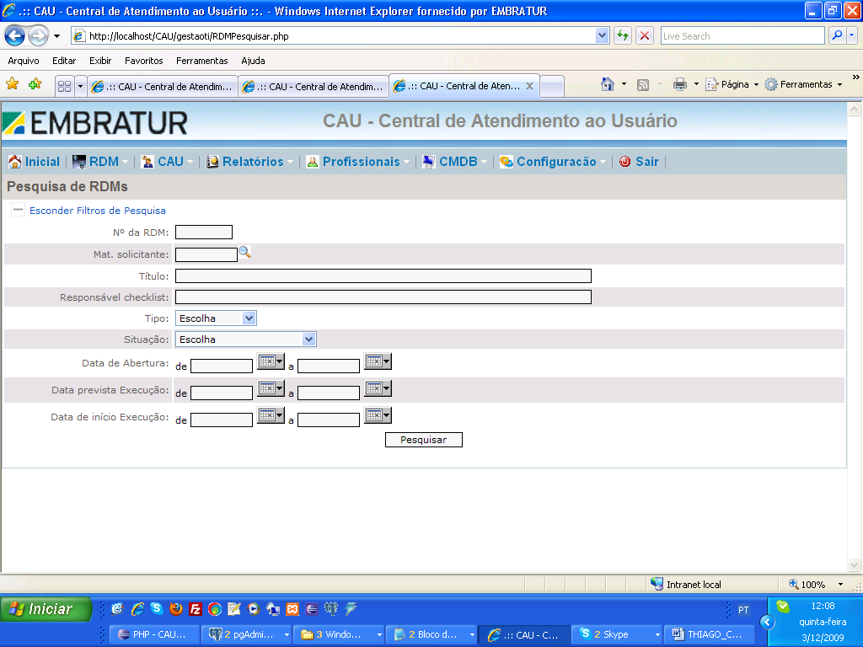
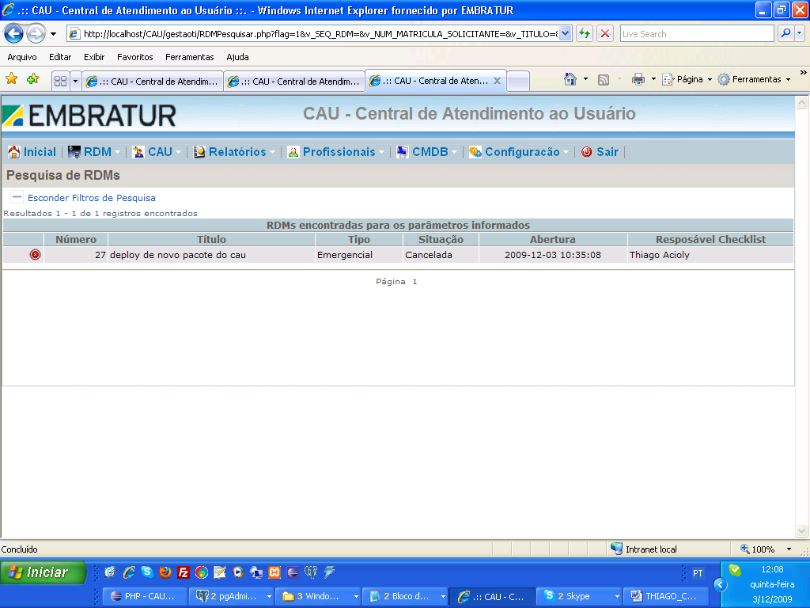

Detalhes da Requisição de Mudança
Funcionalidade criada para exibir todas as informações de uma mudança e, a partir da mesma, aprovar/reprovar uma mudança, realizar o planejamento e executar as atividades. As telas a seguir demonstram a nova possibilidade:
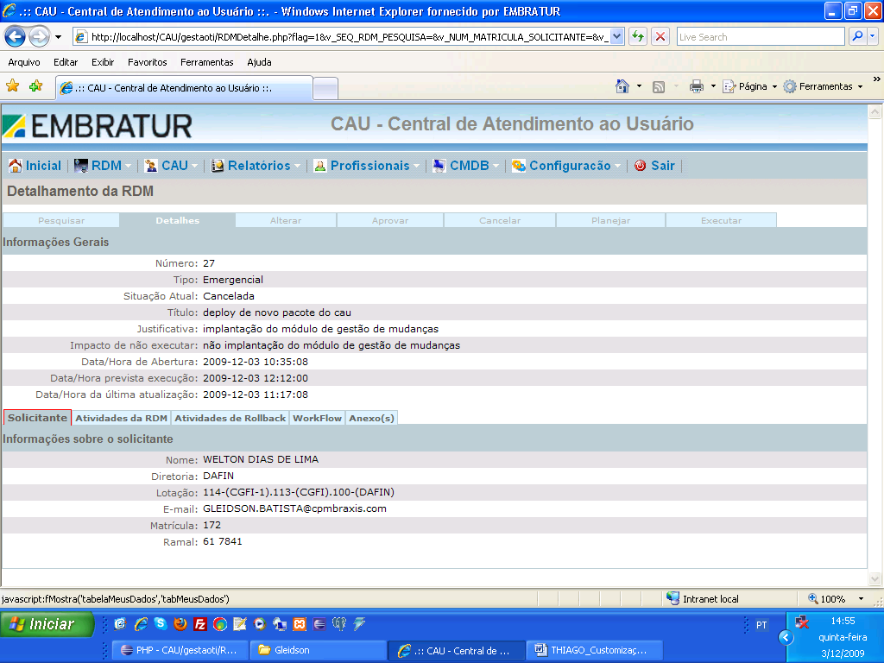

Aprovar/Reprovar Requisição de Mudança
Funcionalidade criada para que toda requisição de mudança seja avaliada e aprovada pelos coordenadores de TI, Gestor de TI e Gerente de TI. As telas a seguir demonstram a nova possibilidade:

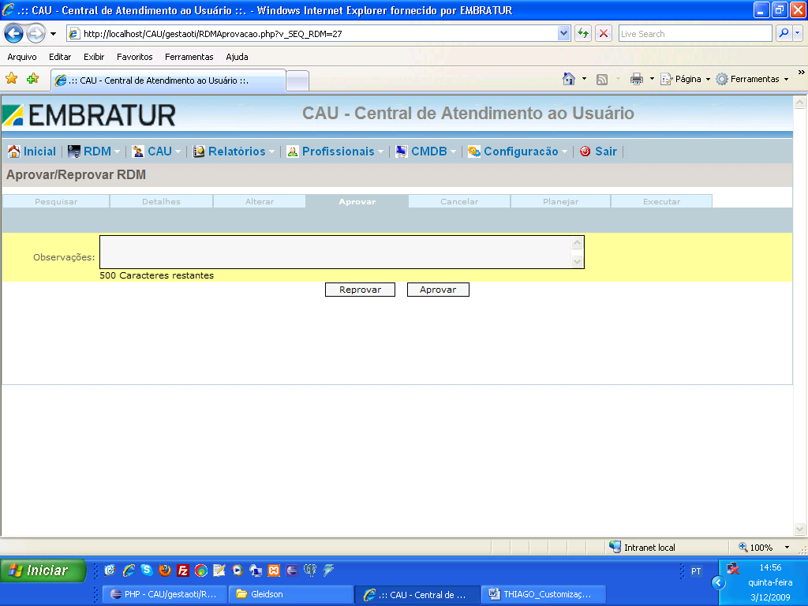

Cancelar Requisição de Mudança
Funcionalidade criada para que toda requisição de mudança seja cancelada e o motivo seja informado. As telas a seguir demonstram a nova possibilidade:
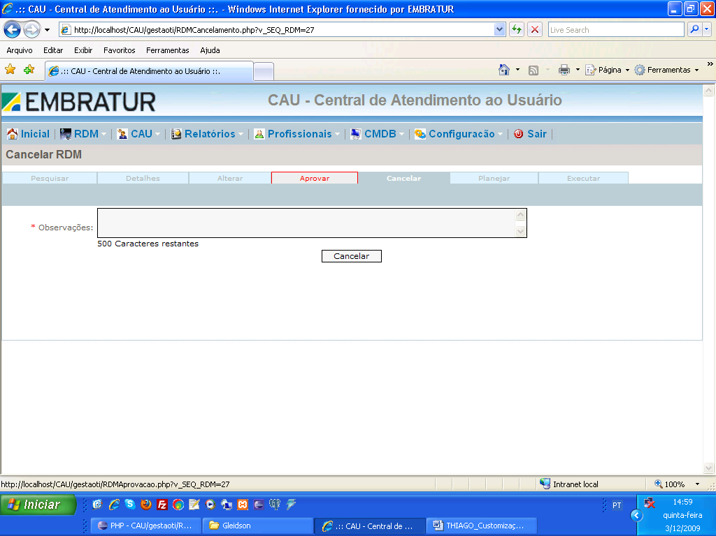

Configuração do Catálogo de Serviços
Para implantação da Gestão de Nível de Serviço foi realizado a configuração do Catálogo de Serviços de TI na ferramenta CAU.



